**L&AC控制器****设计说明**

开发团队

|  |  |  |  |
| --- | --- | --- | --- |
| 姓名 | 班级 | 学号 | 自评分 |
| 顾志祥 | 物联网71 | 2175210353 | 90 |
| 郝天琪 | 计算机66 | 2160500140 | 90 |
| 虎文博 | 计算机62 | 2160500038 | 90 |
| 周泽华 | 计算机76 | 2171411570 | 90 |
| 吴 洋 | 计算机76 | 2173611803 | 90 |

2020年4月19日

目录

1. 引言 2

1.1文档说明 2

1.2标识 2

1.3概述 2

1.4基线 2

2. 引用文件 3

3. 概要设计 3

3.1总体结构 3

3.2接口设计 3

3.2.1用户界面 3

3.2.2子系统接口 5

3.2.3数据库接口 5

3.2.4通信接口 5

3.3全局数据说明 5

3.3.1全局常量 5

3.3.2全局变量 5

3.3.3数据结构 6

3.4部件（子系统） 6

3.4.1登录注册 7

3.4.2灯具控制 8

3.4.3空调控制 8

3.4.4天气预报 9

3.4.5新闻浏览 10

3.5运行行为 11

3.5.1控制流 11

3.5.2状态转换 12

4. 详细设计 12

4.1总体结构设计 12

4.2模块详细设计 13

4.2.1灯具控制 13

4.2.2空调控制 15

4.2.3天气预报 16

4.2.4新闻浏览 17

4.3数据库设计 19

5. 需求的可追踪性 20

# 引言

## 1.1文档说明

本文档是对该软件开发项目的设计说明，同时作为项目开发的设计基准，其中包括整体结构设计、接口设计、全局数据说明及各模块类的详细设计和说明等，便于团队在开发过程中的协调，使整个开发过程合理有序，按期完成。

## 1.2标识

文档：L&AC控制器设计说明书

版本号：V2.0

## 1.3概述

本项目名称为“L&AC控制器”，其中“L”指“light”，“AC”指“air conditioner”，顾名思义就是用于控制灯和空调的。本项目可以实现老旧家电“智能化”，让人们不在需要到处找遥控器，只要手机就可以控制老旧家电，同时还提供天气预报功能，新闻浏览功能，穿衣搭配建议等。

系统分为硬件和软件两部分，硬件部分借助Arduino一类中的ESP8266开发板，利用红外发射器实现对红外遥控家电的控制，利用继电器实现对灯开断；软件APP界面简洁，功能丰富，承诺没有任何广告和敏感权限需求，除了基本功能以外，APP还提供天气预报和穿衣搭配建议等功能，让用户方便掌握室内外温度变化，让出行无忧。

项目初步以我们的学生寝室为模板，模拟控制我们寝室里的灯和空调。用户只需花较低成本购买相关硬件，手机上下载配套APP，便可远程控制灯和空调的开关，实现对空调状态的调节及其状态显示。

为了确保用户隐私，我们设计了安全的登陆系统。同时在APP中加入简单的天气预报功能（提供当前温度及穿衣指数）让用户方便感知室内外温度的差别，方便出行。

经过前期对软件进行整体需求分析后，本文档将对该软件进行设计说明，将软件需求进行详细的定义，并以基线的形式确定其工作进度，对之进行严格的控制，本文档将作为对该软件进行设计开发和验收活动的依据。

## 1.4基线

设计基线：在具体设计需求确立并通过队友评审，产品需求的实现方式全面、清晰、准确和文档化时建立。必要的文档包括《软件设计需求.doc》。

# 引用文件

《L&AC控制器立项报告》

《L&AC控制器需求说明书》

《Android APP开发入门 : 使用Android Studio环境》

《面向对象设计 UML 实践》

《Arduino程序设计基础》第二版

《第一行代码Android》第二版

# 概要设计

## 3.1总体结构

本系统主要有用户注册及登录、空调控制、灯具控制、天气预报和新闻浏览五大功能模块，其中空调控制、灯具控制、天气预报和新闻浏览四个功能模块互相平行，用户登录后进入四个主要功能界面，进行相应的功能选择和操作。各功能层次结构关系如图3.1.1所示。



图3.1.1功能层次结构

## 3.2接口设计

### 3.2.1用户界面

本系统APP主要由5个界面组成，用户进入APP后，首先进入登录界面，将进行注册和登录操作，登录成功后将进入主界面，点击相应的按钮，分别进入相对应的界面。

（1）登录界面：

账户输入框：输入用户提前注册的账户用户名

密码输入框：输入用户提前注册的账户密码

登录按钮：输入账户密码后，点击登录，跳转到主界面

注册按钮：点击进入注册界面

（2）注册界面：

用户名输入框：输入用户注册用户名

密码输入框：输入用户注册密码

确认密码输入框：再次输入用户注册密码

注册按钮：点击注册成功，跳转到登录界面

（3）导航栏界面，位于屏幕界面底部，有以下按钮：

新闻按钮：位于界面底部，点击进入新闻浏览界面

灯具按钮：位于界面底部，点击进入灯具控制界面

空调按钮：位于界面底部，点击进入空调控制界面

天气预报按钮：位于界面底部，点击进入天气预报界面

（4）灯具控制界面：

更多按钮：位于界面左上角，点击进入更多界面

开灯按钮：点击控制开灯

关灯按钮：点击控制关灯

灯色调节按钮：点击控制灯色变化

灯亮度调节按钮：点击控制灯亮度变化

（5）空调控制界面：

更多按钮：位于界面左上角，点击进入更多界面

状态显示区：用于显示空调温度和模式

开关按钮：点击控制空调的开关

温度加按钮：点击控制空调温度升高

温度减按钮：点击控制空调温度降低

模式调节按钮：点击控制空调模式依次变换

（6）天气预报界面

更多按钮：位于界面左上角，点击进入更多界面

地区选择按钮：点击进行地区选择

天气显示区：显示当天天气情况

天气趋势按钮：点击显示近几日天气情况及变换趋势

穿衣指数搭配区：显示当日穿衣搭配建议

（7）新闻浏览界面

新闻浏览区：显示各种新闻，用户可滑动观看

新闻选择区：用户可点击相应新闻类别，进行查看

（8）更多界面

主题按钮：点击进行软件主题更换

设置按钮：点击进入设置界面

退出按钮：点击退出程序

（9）设置界面

自动切换夜间按钮：点击自动更换夜间模式

字体大小按钮：点击更换软件字体大小

更换图标按钮：点击更换软件图标

滑动返回按钮：点击开启滑动返回功能

导航栏着色按钮：点击更换导航栏颜色

### 3.2.2子系统接口

MainActivity类有FRAGMENT_NEWS()函数接口跳转进入NewsTabLayout

MainActivity类有FRAGMENT_LIGHT()函数接口跳转进入LightTabLayout

MainActivity类有FRAGMENT_WEATHER()函数接口跳转进入WeatherTabLayout

MainActivity类有FRAGMENT_AC()函数接口跳转进入ACTabLayout

3.2.3数据库接口

DBOpenHelper类有SQLiteDatabase ()函数接口更新数据库用户信息

3.2.4通信接口

LightTabLayout类和ACTabLayout类通过OneNet云平台提供的API进行通信

NewsTabLayout类使用聚合数据API

WeatherTabLayout类使用和风天气API

ESP8266开发板通过OneNet云平台提供的API进行通信

## 3.3全局数据说明

### 3.3.1全局常量

定义系统语言的个数和种类：

Init_language_num=2

String[]languagetype=(“中文”“ENGLISH”)

定义主题个数和种类：

Init themenum=2

String[]themetype=(“亮色”“黑暗”)

定义与云平台的连接：

const char* mqttServer = "183.230.40.39"

#define PRODUCT_ID=336776

#define API_KEY=X2tI6SGkCadfpztWEBGKZZSs7rc=

#define DEVIC_ID=592206350

### 3.3.2全局变量

Present_user 用户类 表示当前用户

Present_case 事项类 表示用户当前停留的菜单选项

### 3.3.3数据结构

(1)用户记录的数据结构：

用户编号（user_id） 长整型

用户界面主题（theme_id）整形

用户当前菜单选择项（menu_channel）整形

用户当前语言（languagetype）字符串型

（2）新闻点阅的数据结构：

当前新闻频道（news-channel）字符串型

当前新闻条目（news_number）整形

新闻内容 （news_content）字符串形

刷新时间（refresh_time）长整型

（3）天气预报的数据结构：

当前地区（now_location）字符串形

当前天气温度(now_temperature) 整形

天气助手内容（suggetion_content）字符串形

刷新时间（refresh_time）长整型

（4）灯具调节的数据结构：

当前灯具编号（light_ID）字符串形

灯具开关状态(switch_statement) 整形

光照流明(light_index) 长整形

色温（light_color）长整型

刷新时间（refresh_time）长整型

（5）空调调节的数据结构：

当前空调编号（light_ID）字符串形

空调开关状态(switch_statement) 整形

空调温度(temperature) 长整形

空调风速（wind_speed）长整型

刷新时间（refresh_time）长整型

## 3.4部件（子系统）

本系统有五大子系统，分别是登录注册、天气预报、空调控制、新闻浏览和灯具控制，登录注册依托后台数据库进行用户信息存储，天气预报和新闻浏览由和风天气和聚合数据提供内容，灯具控制和空调控制通过OneNet物联网平台控制ESP8266实现功能，系统整体部署如图3.4.1所示。



图 3.4.1 系统部署图

### 3.4.1登录注册

本子系统具有登录和注册两个功能，注册成功后，会将用户账户信息存入后台数据库。其APP端具体操作流程如图3.4.2所示。

开始

登录注册

是否已有账号

登录界面

注册界面

是

注册成功

否

输入用户名

输入密码

用户名合法？

是

否

是

输入用户名

用户名合法？

否

输入密码

是

密码正确

否

登录

是

结束

图3.4.2 登录注册流程图

### 3.4.2灯具控制

本子系统具有开关灯，色光调节和亮度调节三个功能，在用户点击相应按钮后，APP会与后台物联网平台通信，物联网平台向ESP8266下发控制命令，以达到灯具的控制。其APP具体操作流程如图3.4.3所示。

开始

灯控界面

开/关？

开灯

关灯

色光调节？

更改灯光

亮度调节

更改亮度

返回

结束

关

开

是

是

否

否

是

否

灯控

图 3.4.3 灯具控制流程图

### 3.4.3空调控制

本子系统具有空调开关，模式调节，风力调节和温度调节四个功能，在用户点击相应按钮后，APP会与后台物联网平台通信，物联网平台向ESP8266下发控制命令，以达到空调的控制，同时会在APP相应位置显示空调状态。其APP具体操作流程如图3.4.4所示。

开始

AC控制界面

开/关？

打开空调

关闭空调

模式调节？

调节模式

调节风力？

调节风力等级

返回

结束

关

开

是

是

否

是

否

空调控制

调节温度？

调节温度

是

否

图 3.4.4 空调控制流程图

### 3.4.4天气预报

本子系统具有天气预报功能，用户可设置不同地区，查看该地区当日天气情况和未来天气趋势，本子系统依托和风天气为用户提供天气预报服务。其APP端具体操作流程如图3.4.5所示。

天气显示功能

开始

天气显示及菜单

选择地理位置

否

选择所在省

是

选择所在市

选择所在县

刷新天气

返回

否

结束

是

图3.4.5 天气预报功能流程图

### 3.4.5新闻浏览

本子系统是新闻浏览模块，主要功能是新闻类型的选择与新闻浏览，用户在新闻列表选择新闻后可点击新闻进入详情查看，本子系统依托聚合数据为用户提供新闻服务。其APP端具体操作流程如图3.4.6所示。

新闻浏览

开始

新闻显示

频道切换

调整频道顺序

否

更换频道

是

拖拽调整

是

刷新界面

返回

结束

是

否

图3.4.6 新闻浏览功能流程图

## 3.5运行行为

### 3.5.1控制流

程序开始运行后，进入登录界面，用户在已有 情况下，可直接输入账号密码进行登录，如若没有账号，可点击注册按钮进入注册界面，进行注册。

用户成功登录后，导航栏有四大功能模块按钮可供用户选择，分别是天气预报、空调控制、新闻浏览和灯具控制，用户可现在其中一项功能进入子系统，进行后续操作。在结束某一项功能操作后，用户可点击其他功能按钮，选择其他功能。其控制流程图如图3.5.1所示。

图3.5.1 程序整体流程图

### 3.5.2状态转换

本系统设计有登录注册、空调控制、灯具控制、新闻浏览、天气预报五大功能模块，用户在成功登录后，便可进行4个主要功能的选择，且4个功能组件可以相互切换。状态图如图3.5.2所示。



图 3.5.2 程序状态图

# 详细设计

## 4.1总体结构设计

系统总的类图如图4.1.1所示，本系统包括的具体功能模块有登录注册，灯具控制，空调控制，天气预报和新闻浏览，其中后四个模块相互平行，用户可以任意切换，方便用户进行各种操作，用户要进行这四项功能的选择，必须进行登录，以确保用户隐私有所保障。获取用户账户需提前进行注册，输入用户设置用户名和密码，用户注册后会将用户信息储存于后台数据库，同时后台数据库会保存用户对软件的相关设置，如天气预报的地区选择、新闻浏览记录和分享记录等。

功能运行包括：建立与数据库连接，获取系统设置，运行主对话框，根据输入调用子模块，退出系统时断开与数据库的连接。为保证系统的正常运行，设置了各项系统的维护功能，增加 APP 的安全性。

图4.1.1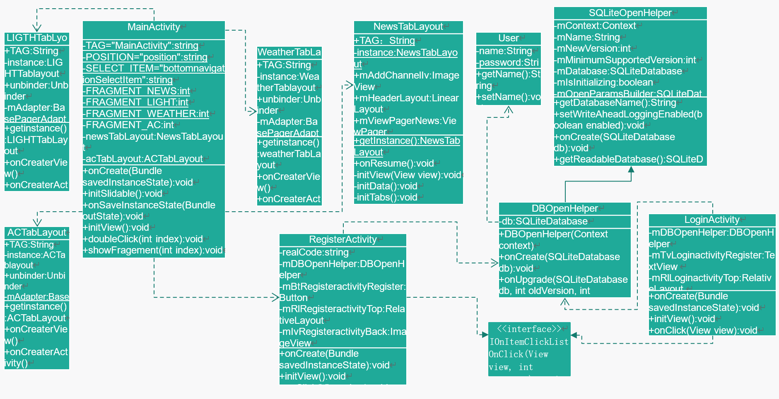 系统总类图

## 4.2模块详细设计

本部分将用子系统和系统顺序图对灯具控制，空调控制，天气预报和新闻浏览四个功能模块进行详细设计说明。

### 4.2.1灯具控制

灯具控制模块下具有灯的开关，色光调节和亮度调节三个功能，用户点击操作后，控制命令会由APP上传到物联网云平台再下发到ESP8266以控制其连接的灯具。其中色光调节和亮度调节功能需要在灯具是开启状态下才能正常工作。其顺序图如图4.2.1所示，系统类图如图4.2.2所示。



图4.2.1 灯具控制顺序图

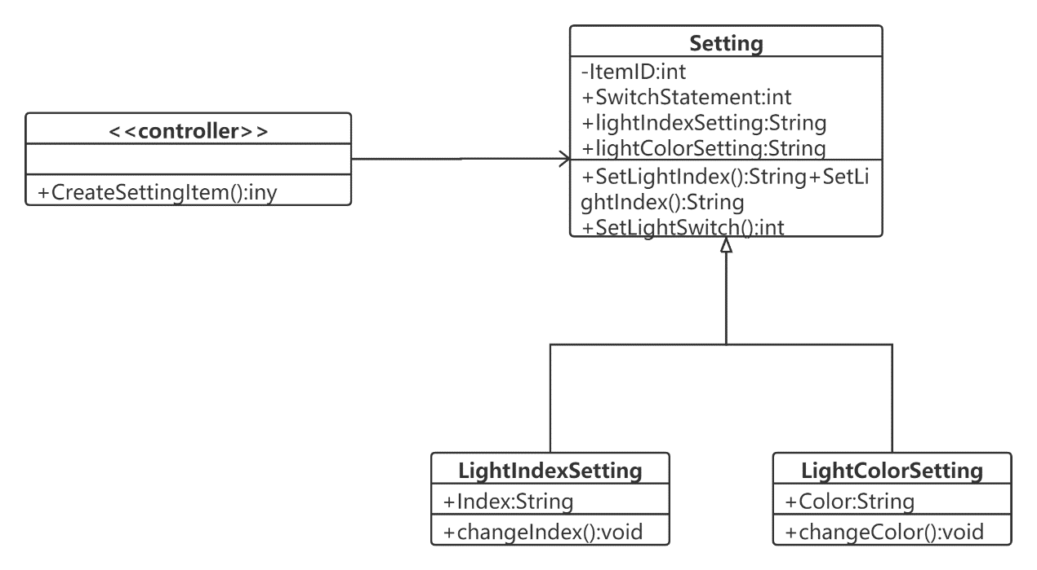

图4.2.2 灯具控制类图

### 4.2.2空调控制

空调控制模块下具有空调的开关，温度调节，模式调节，风力调节四个功能，用户点击操作后，控制命令会由APP上传到物联网云平台再下发到ESP8266以控制其连接的红外发射装置已达到控制空调的目的。其中温度调节，模式调节，风力调节功能需要在空调是开启状态下才能正常工作。其顺序图如图4.2.3所示，系统类图如图4.2.4所示。



图4.2.3 空调控制顺序图

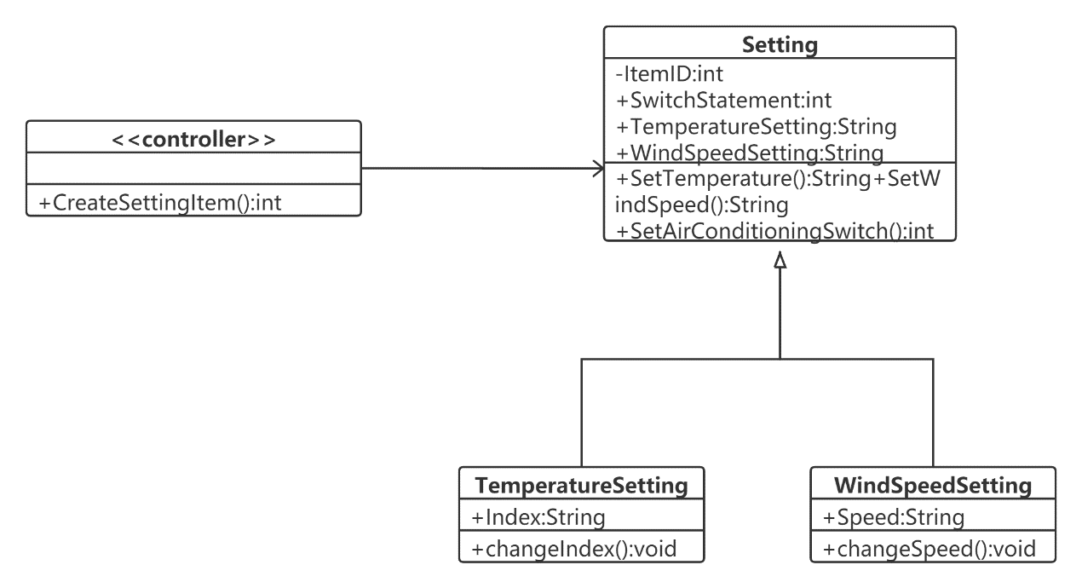

图4.2.4 空调控制类图

### 4.2.3天气预报

天气预报功能模块下分为地区选择和天气预报浏览两个功能，用户使用此功能时需要先进行地区选择，系统会根据用户选择地区信息，下发相应的天气信息以供用户查看。其顺序图如图4.2.5所示，系统类图如图4.2.6和图4.2.7所示。



图4.2.5 天气预报顺序图

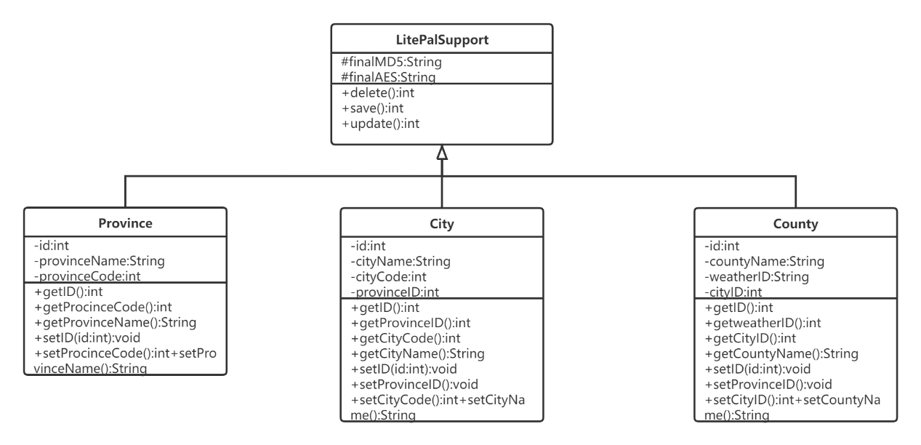

图4.2.6 天气预报类图1

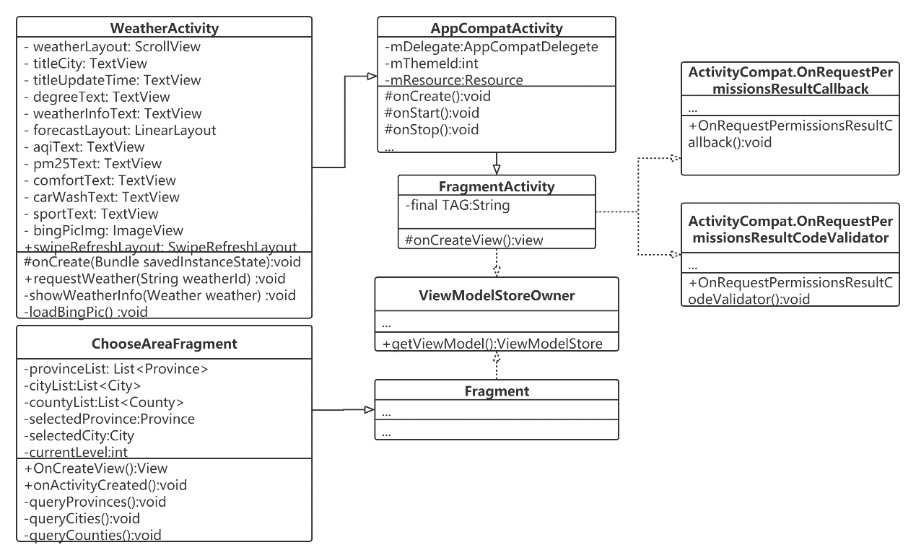图4.2.7 天气预报类图2

### 4.2.4新闻浏览

新闻浏览功能模块主要功能是供用户实时浏览新闻，并提供多个新闻模块供用户选择，用户可以根据喜好选择不同的新闻模块列表，通过列表可以点击新闻详情进行查看。同时，其新闻浏览记录可以实时同步到后台数据库，以方便用户记录重要新闻，避免再次登录时不能查看以前所浏览的重要新闻。其顺序图如图4.2.8所示，系统类图如图4.2.9。



图4.2.8 新闻浏览顺序图

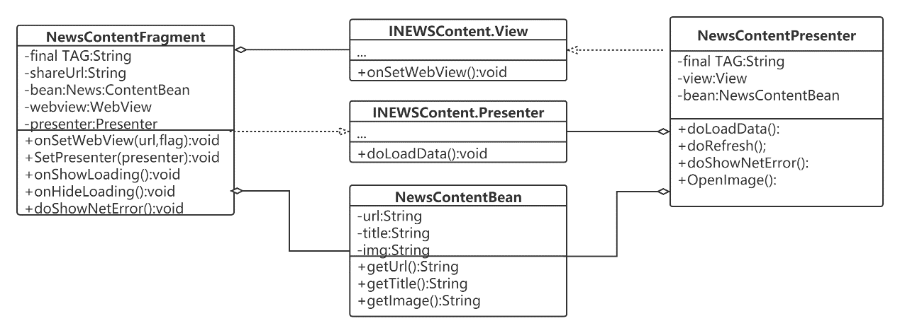

图4.2.9 新闻浏览类图

## 4.3数据库设计

概念模型的设计是数据库设计的关键，它能通过对需求进行综合，归纳与抽象，形成一个独立于具体 DBMS 的概念模型，即 E-R 图。简单的说，E-R 图用来分析数据关系的。下面是本系统主要的实体图。围绕着各模块实体和用户，储存用户的新闻浏览记录，设置的地区天气信息，灯和空调的控制信息等。图4.3.1是系统总体ER图。



图4.3.1 系统总体ER图

# 需求的可追踪性

|  |  |  |  |  |  |  |  |
| --- | --- | --- | --- | --- | --- | --- | --- |
| L&AC控制器用户需求跟踪矩阵 | | | | | | | |
| 用户需求项标号 | 用户需求标题 | 用户需求变更标识 | 软件需求功能标题 | 软件需求变更标识 | 需求状态 | 优先级 | 优先级说明 |
| 1.1 | 登录 | 原始 | 登录界面，用户手动输入账号和密码 | 原始 | 已批准 | 高 | 基本的必须实现的 |
| 1.2 | 信息编辑 | 原始 | 编辑信息，用户设置和更改个人信息 | 原始 | 已批准 | 高 | 基本的必须实现的 |
| 1.3 | 注销 | 原始 | 退出界面，用户注销账号退出登录 | 原始 | 已批准 | 高 | 基本的必须实现 |
| 2.1 | 开空调 | 原始 | 用户将空调状态设置为开启状态 | 原始 | 已批准 | 高 | 基本功能，必须实现 |
| 2.2 | 调节空调温度 | 原始 | 用户对空调温度进行更改 | 原始 | 已批准 | 中 | 关键功能，必须实现 |
| 2.3 | 改变空调模式 | 原始 | 用户改变空调工作模式 | 原始 | 已批准 | 中 | 关键功能，必须实现 |
| 2.4 | 关空调 | 原始 | 用户将空调状态设置为关闭状态 | 原始 | 已批准 | 高 | 基本功能，必须实现 |
| 3.1 | 开灯 | 原始 | 用户开启光源 | 原始 | 已批准 | 高 | 基本功能，必须实现 |
| 3.2 | 改变灯亮度 | 原始 | 用户可将亮度改为亮或暗 | 原始 | 已批准 | 中 | 关键功能，必须实现 |
| 3.3 | 改变灯色光 | 原始 | 用户改变灯光的颜色 | 原始 | 已批准 | 中 | 关键功能，必须实现 |
| 3.4 | 关灯 | 原始 | 用户关闭光源 | 原始 | 已批准 | 高 | 基本功能，必须实现 |
| 4.1 | 天气预报 | 原始 | 显示当地的天气，包括温度、湿度、降雨情况 | 原始 | 已批准 | 中 | 关键功能，必须实现 |
| 4.2 | 推荐穿衣指数 | 原始 | 根据当地天气情况，对提供穿衣建议 | 原始 | 已批准 | 中 | 关键功能，必须实现 |
| 5.1 | 新闻预览 | 增加 | 为用户提供时事新闻 | 增加 | 未批准 | 低 | 第二版本实现，第一版本未批准 |